Notes
- على الجميع استخدام الخاصية المخصصة "data-i18n" مع أي tag تحتوي على كلام بشكل مباشر نريد ترجمته... مثلا:
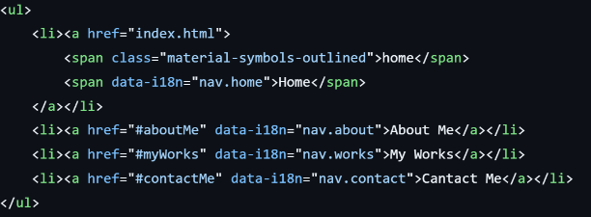
ثم تقومون بإنشاء ملف جديد في مجلد الصفحة الخاصة بكم، وتسمونه dictionary.js ، وتضعون فيه القيمة التي وضعتموها للخاصية، ثم تضعون الكلمة التي تقابلها باللغة التي نريد، وكلها تكون معا في Object نقوم بتصديره للاستخدام في ملفات js الأخرى، واسمه يكون dictionary ... مثلا:
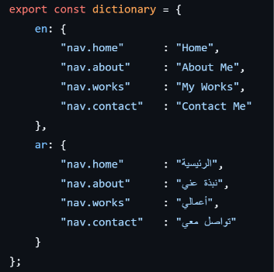
لست بحاجة لبقية الأمور، انت فقط قم بالأمر هكذا لكي أنا أستطيع معرفة الترجمة بدون تضييع وقت بلا أي معنى
- ...

